**Sintaksa jezika JavaScript**

**00:07:46**

Jedinica: 20 od 30

**+Rezime**

Nakon upoznavanja sa različitim načinima za implementiranje JS koda u HTML dokument, kreiranje programske logike može da počne, pod uslovom da se poznaju pravila pisanja jezika, odnosno njegova sintaksa. Stoga će u narednim redovima biti izneta osnovna pravila pisanja JS koda.

JavaScript većinu sintakse pozajmljuje od jezika Java (odnosno C), ali poseduje i elemente jezika [Perl](https://www.link-elearning.com/linkdl/opisPojma.php?id=144314) i [Pyton](https://www.link-elearning.com/linkdl/opisPojma.php?id=144315).

JavaScript je osetljiv na velika i mala slova i koristi [Unicode](https://www.link-elearning.com/linkdl/opisPojma.php?id=144316) set karaktera.

JavaScript kod se sastoji od naredbi koje se grupišu u blokove. Ove naredbe govore interpreteru da je potrebno da izvrši jednu ili više akcija. JavaScript naredbe mogu da budu proste ili složene, kao i u drugim programskim jezicima. Jedna naredba može da se sastoji iz skupa operatora, ključnih reči i identifikatora, koji su grupisani kako bi zajedno kreirali entitet razumljiv JavaScript interpreteru.

Izvorni kod JavaScript jezika skenira se od strane parsera sleva nadesno i pritom se konvertuje u sekvencu elemenata. Ti elementi su:

* karakteri za završavanje linija
* komentari
* prazna mesta
* ključne reči
* konstante
* operatori

|  |
| --- |
| **Napomena**  *Svim ovim elementima biće posvećena posebna pažnja u nastavku kursa.* |

**Naredbe (izjave)**

U jeziku JavaScript naredbe se nazivaju izjave i razdvajaju se karakterom tačka sa zapetom (;). Jedna izjava je najmanja jezička jedinica koja može da proizvede neku akciju. Primer jedne naredbe napisane JavaScript jezikom prikazan je na slici 20.1.

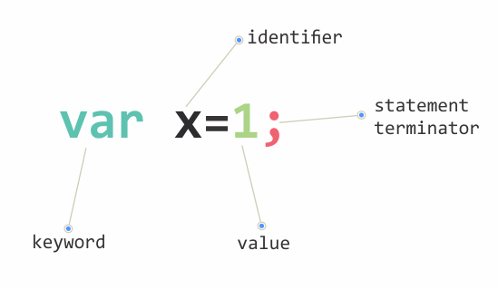

*Slika 20.1 – Popup prozor prikazan korišćenjem JS-a*

Slika 20.1 ilustruje različite segmente od kojih je sastavljena jedna JS izjava. Ti različiti segmenti objašnjeni su u nastavku.

|  |
| --- |
| **Napomena**    *Prikazana linija ilustruje način na koji se deklariše i inicijalizuje jedna promenljiva. Pojam promenljive je nešto o čemu još nije bilo reči, ali je za sada dovoljno shvatiti prikazanu liniju kao način da se određena vrednost zapamti tokom izvršavanja JavaScript skripte.* |

Kao što je rečeno, izjave u JavaScript jeziku završavaju se karakterom tačka sa zapetom. Tako se može reći da je ovaj karakter (na slici 20.1 predstavljen crvenom bojom) **terminator jedne izjave**. JavaScript poseduje funkcionalnost automatskog ubacivanja karaktera tačka sa zapetom na kraj izjava, ali se ipak uvek savetuje ručno pisanje ovog karaktera, kako bi se izbegli nepredviđeni efekti.

JS naredba, odnosno izjava, nije isto što i linija. U jednoj liniji koda može se naći proizvoljan broj izjava.

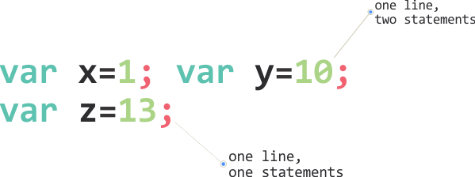

*Slika 20.2 – Linije i izjave*

Kao što se na slici 20.2 može videti, u prvoj liniji nalaze se dve izjave, a u drugoj samo jedna.

**Prazna mesta (White spaces)**

JavaScript kod se, kao što je rečeno, čita sleva nadesno. Stoga je potpuno legitimno napisati kod kompletnog skripta u jednoj liniji. Sledeći primer ilustruje jednu JavaScript liniju sa dve naredbe:

|  |  |
| --- | --- |
| 1 | var x=1;var y=6; |

Ipak, stvarnost je malo drugačija, i pisanje JavaScript koda u jednoj liniji se, gotovo uvek ne praktikuje. Da bi kod bio pregledniji i čitljiviji, a samim tim i lakši za održavanje, pribegava se dodavanju praznih mesta između linija i blokova. Tako se pod pojmom white spaces podrazumevaju: razmaci, tabulatori, prelasci u novi red.

Uzimajući u obzir napisano, kod iz prethodnog primera se može napisati ovako:

|  |  |
| --- | --- |
| 1  2 | var x=1;  var y=6; |

Možemo otići i korak dalje i napisati nešto ovako:

|  |  |
| --- | --- |
| 1  2  3 | var x=1;         var y=6; |

Svi primeri iz ovog poglavlja proizvode identičan efekat, zato što JS parser ignoriše prazna mesta.

**Ključne reči**

U JavaScript izjavama navedenim u prethodnim primerima, javlja se jedna specijalna reč var. U pitanju je jedna od ključnih reči jezika JavaScript. Ključne reči su reči koje su rezervisane od strane jezika, a za interpreter imaju posebno značenje. Tako na primer, kada čitanje HTML dokumenta dođe do reči var, parser zna da je potrebno da rezerviše deo memorije i u nju upiše vrednost promenljive.

JavaScript jezik poznaje sledeće ključne reči:

|  |  |
| --- | --- |
| break | default |
| case | delete |
| catch | do |
| class | else |
| const | export |
| continue | extends |
| debugger | finally |
| for | if |
| function | import |
| in | try |
| instanceof | typeof |
| new | var |
| return | void |
| super | while |
| switch | with |
| this | yield |
| throw |  |

Sa značenjem prikazanih ključnih reči upoznaćemo se tokom napredovanja ovog kursa.

**Identifikatori**

Već je rečeno da se sledećom linijom koda vrši deklarisanje jedne promenljive:

|  |  |
| --- | --- |
| 1 | var x=1; |

Promenljiva koja je na ovaj način deklarisana ima naziv x i vrednost 1. U ovom primeru, x jeste identifikator (slika 20.3).

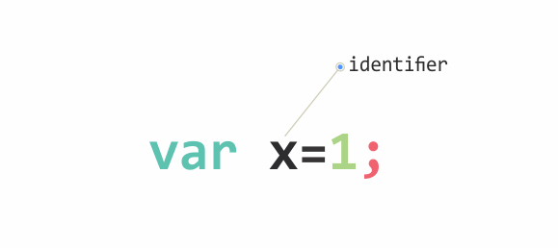

*Slika 20.3 – Identifikator*

Za x se kaže da je identifikator zato što nadalje x identifikuje vrednost 1. Identifikator je nešto što nije unapred definisano jezikom. Drugim rečima, programer sam smišlja nazive identifikatora. Zato je veoma bitno znati da je potrebno, prilikom definisanja identifikatora, poštovati nekoliko pravila za njihovo pisanje:

* identifikatori mogu da budu sastavljeni iz slova, brojeva i karaktera donja crta i dolar;
* identifikatori ne smeju početi brojem;
* identifikatori su osetljivi na velika i mala slova, tako da w i W nije isto;
* ključne reči se ne mogu koristiti kao identifikatori.

**Komentari**

Prilikom pisanja JavaScript koda, moguće je napisati i tekst koji nema nikakvo značenje za interpreter. Na taj način možemo napisati neku dodatnu informaciju o kodu kojim pišemo. Takve dodatne informacije se nazivaju *komentari*.

Komentari se u JavaScript jeziku mogu formirati na dva načina, u zavisnosti od toga koliko linija teksta obuhvataju.

Komentari koji obuhvataju jednu liniju teksta:

|  |  |
| --- | --- |
| 1 | // a one line comment |

Komentari koji obuhvataju više linija teksta:

|  |  |
| --- | --- |
| 1  2  3 | /* this is a longer,     multi-line comment   */ |

Primer iz prethodnih poglavalja, oplemenjen komentarom:

|  |  |
| --- | --- |
| 1  2 | //variable declaration  var x=1; |

U ovakvoj situaciji, tekst //variable declaration nema nikakav efekat po izvršavanje koda. To je informacija koja je namenjena isključivo ljudima, a ne mašinama. Ipak, i JS kod se može zakomentarisati:

|  |  |
| --- | --- |
| 1  2 | //variable declaration  //var x=1; |

Sada se primer sastoji iz dve linije komentara, odnosno kod iz primera je izgubio svoju funkcionalnost jer je pretvoren u komentar.

**Odabrati tačnu tvrdnju:**

 identifikatori mogu da budu sastavljeni iz slova, brojeva i karaktera donja crta i dolar

 identifikatori smeju početi brojem

 identifikatori nisu osetljivi na velika i mala slova

 ključne reči se mogu koristiti kao identifikatori